荆州市创业职业中等专业学校湖北省民间工艺技师学院 课程教案
PHOTOSHOP CS4
计算机专业
3月2日
汪钰玲
专业： 授课教师： 授课时间：
C2106——C2109

授课班级：
教学课题 |  | 制作异形字---骑行文字制作与故障文字特效制作 |  | 学时 | 2学时
教学目标 | 思政元素：绿色字体设计在PHOTOSH中的应用，环保理念在平面设计材料上的体现；  让学生知道绿色出行的意义  素质目标：激发学生对学习Photoshop的兴趣，培养学生仔细观察，乐于尝试  的学习态度，拓展学生的审美观念和想象能力，并具有创新能力。  能力目标：会使用文字工具以及之前学过的工具制作文字特效方案  知识目标：掌握文字输入，理解特效制作的运用
教材分析 | 教材及参考资料 | PHOTOSHOP CS4基础与实例教程
 | 重点 | 异形字的制作思路
 | 难点 | 熟练掌握异形字以及特效的制作方法
教学方法 |  | 讲授法、讨论法、直观演示法、练习法、任务驱动法、现场教学法、自主学习法等
教学手段 |  | 黑板板书等传统教学手段，视频等信息化教学手段
学情分析 |  | 前期学习：前期已经学习了输入文字以及对文字字符段落进行编辑的内容。  教学思路：现在引导学生利用学到的文字工具以及文字变形的知识来去制作文字特效方案
教学设计
路径 | 教学内容 |  | 时间分配 | 教师活动 |  | 学生活动
【验前课】 | 1.我们先回顾一下上节课的知识点；回顾文字输入与编辑字符段落的知识点 |  | 3min | 引导同学们回顾上次课程知识点 |  | 认真学习
【导新课】 | 向学生介绍学习文字编辑与特效的制作可以运用到以后的工作当中，能够激发我们在工作中的灵感，这个就需要考验大家的创造能力（展示文字方案） |  | 2min | 引入课题方案教师讲解理念 |  | - 欣赏实例图像了解文字工具的作用
【获新知】 | - 展示第一个文字方案绿色骑行理念文字制作，讲解文字字体载入方法以及输入方法,之后使用路径选择工具对文字进行变形拉扯，注意车轮的制作方法，最后完善整个画面的细节完成作品  2.展示第二个故障文字特效方案，讲解制作的思路以及各种工具的使用，让学生上来进行实践操作  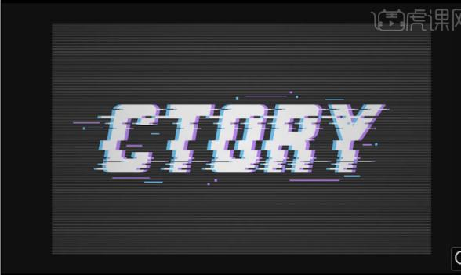   |  | 25min | 直观展示：讲解的过程中，要求学生注意观察、思考方法与变化。 |  |   听老师讲课，看PPT课件, 做好笔记
【达标测】 | 学生自评、小组互评、教师点评  互评内容：  1.进行文字变形的操作是否正确  2.操作步骤是否正确。  3.文字是否美观 |  | 5min | .1 指导学生进行任务探究学习；  2 鼓励学生指导帮助有需要的同学完成实训。 |  | 6、结合所有已学的内容，完成实训。
【课小结】 | 本次课讲解了文字工具的使用及编辑方法。文字工具编辑起来并不难，但要制作出好的效果，还需要同学们课余时间多练习和多尝试。 |  | 5min | 教师总结归纳 |  | 仔细聆听
【课后拓】 | 布置实训任务：制作各种异形文字，书写步骤 |  | 5min | 教师布置任务 |  | 学生课后完成
作业布置 | 布置作业题目写在练习本上
教  学  反  思 | 实施情况：  效果评价：  改进方案：
检查签字

